UNIVERSITATEA [NUMELE UNIVERSITĂȚII]
FACULTATEA DE FARMACIE
Programul de studii: Farmacie
LUCRARE DE LICENȚĂ
Consilierea farmaceutică în automedicație
Practica farmaciștilor comunitari și percepția pacienților
EXEMPLU FICTIV – structura, tabelele și figurile unei lucrări de licență. Datele sunt simulate.
Coordonator științific:
Conf. univ. dr. Mihaela Stoica (nume fictiv)
Absolvent:
Ioana Radu (nume fictiv)
CLUJ-NAPOCA, 2026
DECLARAȚIE DE AUTENTICITATE
Subsemnatul(a) Ioana Radu, absolvent(ă) al(a) programului de studii Farmacie, declar pe propria răspundere că lucrarea de licență cu titlul „Consilierea farmaceutică în automedicație” a fost elaborată de mine, sub îndrumarea coordonatorului științific, nu a mai fost prezentată la o altă facultate sau instituție de învățământ superior și că toate sursele folosite, inclusiv cele de pe internet, sunt citate în lucrare, cu respectarea regulilor privind drepturile de autor.
Data: [data]
Semnătura: [semnătura]
CUPRINS
Lista figurilor și a tabelelor 4
Rezumat 5
Introducere 6
Capitolul 1. Automedicația și consilierea farmaceutică 7
1.1. Automedicația responsabilă 7
1.2. Produse folosite frecvent 7
1.3. Riscurile automedicației 8
1.4. Consilierea farmaceutică 8
Capitolul 2. Material și metodă 10
2.1. Tipul studiului și participanții 10
2.2. Instrumente și procedură 10
Capitolul 3. Rezultate și discuții 12
3.1. Practica declarată de farmaciști 12
3.2. Consilierea primită de pacienți 13
3.3. Consilierea și cunoștințele pacienților 14
3.4. Discuții 14
3.5. Protocolul de consiliere propus 14
Concluzii 16
Bibliografie 17
Anexa 1. Extras din chestionarul pentru pacienți 18
Bonus: același paragraf, înainte și după corectare 19

Lista figurilor și a tabelelor
Lista figurilor
Figura 1. Factorii care favorizează automedicația 7
Figura 2. Riscurile automedicației 8
Figura 3. Produsele solicitate de pacienți (%) 10
Figura 4. Etapele cercetării 11
Figura 5. Aspectele abordate întotdeauna de farmaciști (%) 12
Figura 6. Consilierea completă și incompletă pe grupe de vârstă (%) 13
Figura 7. Scorul de cunoștințe în funcție de consilierea primită 14
Figura 8. Protocolul de consiliere în automedicație propus de autor 15
Lista tabelelor
Tabelul 1. Categorii de produse eliberate fără prescripție medicală frecvent cerute în automedicație 8
Tabelul 2. Întrebările-cheie ale consilierii în automedicație (metoda WWHAM) 9
Tabelul 3. Distribuția pacienților după produsul solicitat 10
Tabelul 4. Structura celor două chestionare 11
Tabelul 5. Practica de consiliere declarată de farmaciști (n = 40, %) 12
Tabelul 6. Statistici descriptive pentru scorurile pacienților 13
Tabelul 7. Consilierea primită în funcție de grupa de vârstă a pacientului 13
Tabelul 8. Cunoștințele și satisfacția pacienților în funcție de consilierea primită 14

Rezumat
Lucrarea analizează consilierea farmaceutică oferită pacienților care se automedichează. Un chestionar a fost aplicat la 40 de farmaciști comunitari, iar un al doilea la 120 de pacienți, imediat după eliberarea unui produs fără prescripție, în șase farmacii (date simulate). Datele au fost analizate prin frecvențe, testul χ² și testul t. Farmaciștii explică aproape întotdeauna modul de administrare, dar întreabă mai rar despre alte medicamente luate și despre bolile cronice. Pacienții au primit în medie doar trei din cele șase întrebări-cheie, iar vârstnicii au fost consiliați mai complet. Pacienții care au primit o consiliere completă au avut un scor de cunoștințe mai mare și o satisfacție mai mare. Pe baza rezultatelor, autorul propune un protocol de consiliere în șase pași, construit pe metoda WWHAM și pe verificarea semnalelor de alarmă.
Cuvinte-cheie: automedicație, consiliere farmaceutică, farmacie comunitară, medicamente fără prescripție, WWHAM
Abstract
This thesis examines pharmaceutical counselling for patients who self-medicate. A questionnaire was given to 40 community pharmacists and a second one to 120 patients right after they received a non-prescription product in six pharmacies (simulated data). The data were analysed using frequencies, the chi-square test and the t-test. Pharmacists almost always explain how to take the product, but ask less often about other medicines and chronic diseases. Patients were asked, on average, only three of the six key questions, and older patients received more complete counselling. Patients who received complete counselling had higher knowledge scores and higher satisfaction. Based on these results, the author proposes a six-step counselling protocol built on the WWHAM method and on checking for warning signs.
Keywords: self-medication, pharmaceutical counselling, community pharmacy, non-prescription medicines, WWHAM

Introducere
Automedicația înseamnă alegerea și folosirea medicamentelor de către o persoană pentru a trata simptome sau afecțiuni pe care le-a recunoscut singură [1]. Farmacia comunitară este adesea singurul loc în care pacientul discută cu un profesionist din sănătate înainte de a lua un medicament fără prescripție, iar consilierea farmacistului face diferența între o automedicație responsabilă și una riscantă [2].
Scopul lucrării este evaluarea consilierii farmaceutice în automedicație și propunerea unui protocol de consiliere. Obiectivele sunt:
1. descrierea practicii de consiliere declarate de farmaciștii comunitari;
2. evaluarea consilierii primite de pacienți și a diferențelor pe grupe de vârstă;
3. compararea cunoștințelor și a satisfacției pacienților în funcție de consilierea primită;
4. elaborarea unui protocol de consiliere în automedicație.

Capitolul 1. Automedicația și consilierea farmaceutică

1.1. Automedicația responsabilă
Organizația Mondială a Sănătății consideră automedicația responsabilă o parte a autoîngrijirii, cu condiția să folosească medicamente sigure, eliberate fără prescripție, pentru afecțiuni minore recunoscute corect de pacient [1]. Factorii care o favorizează sunt prezentați în Figura 1.
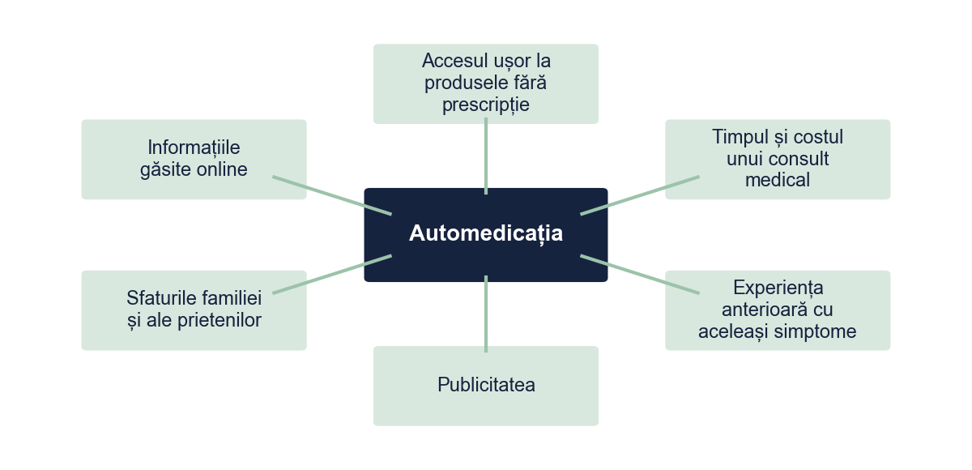
Figura 1. Factorii care favorizează automedicația
Sursa: Prelucrare proprie.

1.2. Produse folosite frecvent
Cele mai cerute produse sunt analgezicele, produsele pentru răceală și cele digestive (Tabelul 1). Pentru fiecare categorie farmacistul verifică pacientul căruia îi este destinat produsul, bolile cronice și celelalte medicamente luate [3].
Tabelul 1. Categorii de produse eliberate fără prescripție medicală frecvent cerute în automedicație
Categoria | Exemple (DCI) | Aspecte de verificat la eliberare
Analgezice și antipiretice | paracetamol, ibuprofen | Doza maximă din prospect; dublura terapeutică (aceeași substanță în mai multe produse); la AINS: antecedente de ulcer, boală renală, sarcină
Produse pentru răceală și gripă | combinații cu paracetamol și decongestionante | Hipertensiunea arterială și alte boli cronice; paracetamolul conținut, dacă pacientul ia deja un analgezic
Produse digestive | antiacide, loperamidă | Durata simptomelor; semnele de alarmă (sânge în scaun, febră, scădere în greutate)
Antihistaminice | loratadină, cetirizină | Somnolența la unele produse; conducerea vehiculelor
Suplimente alimentare | vitamine, minerale, produse din plante | Interacțiunile cu medicamentele luate cronic; nu înlocuiesc tratamentul prescris
Notă. Lista este orientativă. Dozele și contraindicațiile se verifică întotdeauna în rezumatul caracteristicilor produsului (RCP) și în prospect.
Sursa: Sinteză proprie pe baza surselor [3, 4].

1.3. Riscurile automedicației
Riscurile țin de afecțiune, de medicament și de pacient (Figura 2). Una dintre cele mai frecvente probleme este dublura terapeutică: pacientul ia același paracetamol într-un analgezic și într-un produs pentru răceală, fără să știe [4].
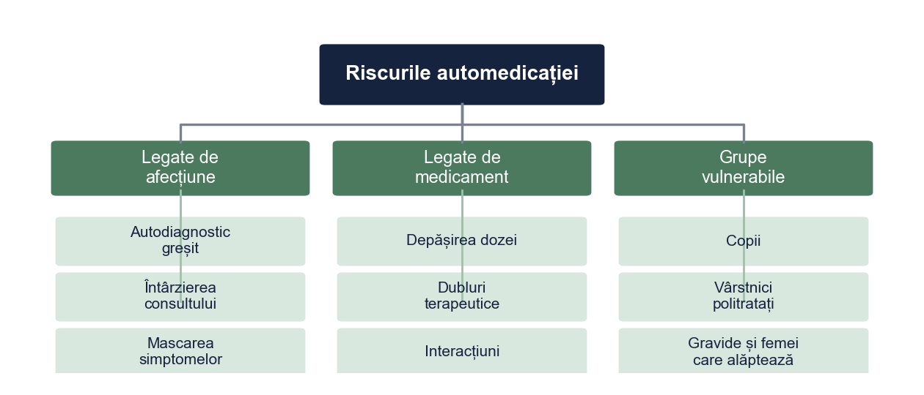
Figura 2. Riscurile automedicației
Sursa: Prelucrare proprie.

1.4. Consilierea farmaceutică
Pentru a nu omite informații importante, farmacistul poate folosi o succesiune fixă de întrebări. Una dintre cele mai cunoscute este metoda WWHAM (Tabelul 2), folosită pe scară largă în farmaciile comunitare [5].
Tabelul 2. Întrebările-cheie ale consilierii în automedicație (metoda WWHAM)
Litera | Întrebarea | De ce contează
W – Who | Pentru cine este produsul? | Copiii, vârstnicii, gravidele și femeile care alăptează au nevoie de precauții speciale
W – What | Care sunt simptomele? | Permite recunoașterea afecțiunii și a semnelor de alarmă
H – How long | De cât timp durează simptomele? | Simptomele persistente sunt un motiv de trimitere la medic
A – Action | Ce ați încercat deja? | Evită repetarea unui produs care nu a fost eficient sau dublura terapeutică
M – Medication | Ce alte medicamente luați? | Identifică interacțiunile și bolile cronice ale pacientului
Sursa: După [5].

Capitolul 2. Material și metodă

2.1. Tipul studiului și participanții
Studiul este observațional, transversal, desfășurat în șase farmacii comunitare dintr-un municipiu (date simulate). Au participat 40 de farmaciști și 120 de pacienți care au cerut un produs fără prescripție: 63 de femei și 57 de bărbați. Produsele solicitate apar în Tabelul 3 și în Figura 3.
Tabelul 3. Distribuția pacienților după produsul solicitat
Produsul solicitat | Frecvență | Procent
Analgezice și antipiretice | 37 | 30,8%
Produse pentru răceală și gripă | 30 | 25,0%
Produse digestive | 27 | 22,5%
Suplimente alimentare | 13 | 10,8%
Produse dermatologice | 13 | 10,8%
Total | 120 | 100%
Sursa: Prelucrare proprie pe baza datelor simulate.
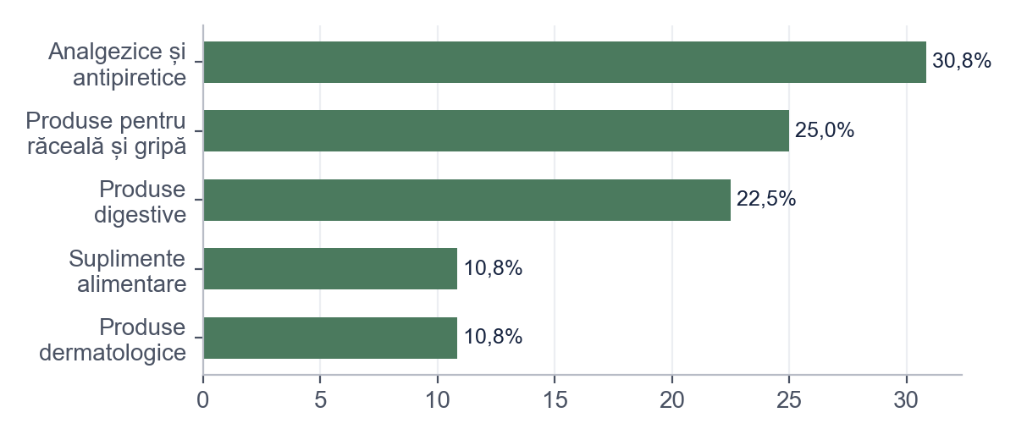
Figura 3. Produsele solicitate de pacienți (%)
Sursa: Prelucrare proprie.

2.2. Instrumente și procedură
S-au folosit două chestionare construite de autor (Tabelul 4). Pacienții au completat chestionarul imediat după eliberarea produsului, indicând care dintre cele șase întrebări-cheie le-au fost adresate. Consilierea a fost considerată completă la cel puțin patru întrebări. Etapele sunt prezentate în Figura 4.
Tabelul 4. Structura celor două chestionare
Chestionarul | Secțiuni | Itemi | Tipul răspunsurilor
Pentru farmaciști | Date profesionale; frecvența întrebărilor și a informațiilor oferite la eliberarea produselor fără prescripție | 12 | Întotdeauna / uneori / rareori sau niciodată
Pentru pacienți | Date demografice; produsul solicitat; întrebările primite de la farmacist (6 itemi); cunoștințe despre utilizare (10 itemi); satisfacția | 20 | Da / nu; adevărat / fals; scală 1–10
Sursa: Chestionare construite de autor pentru acest studiu (Anexa 1).
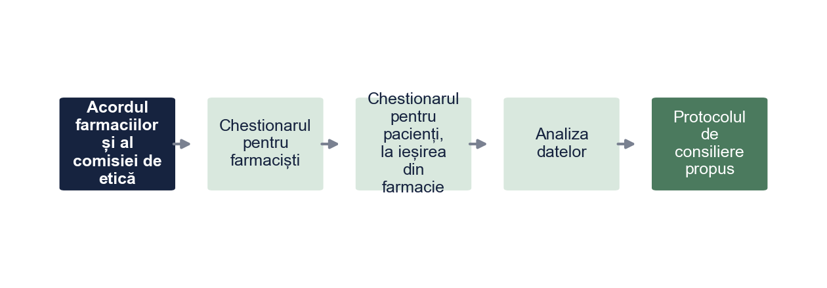
Figura 4. Etapele cercetării
Sursa: Prelucrare proprie.
Datele au fost analizate prin frecvențe, statistici descriptive, testul χ² și testul t pentru eșantioane independente, cu pragul de semnificație p < 0,05.

Capitolul 3. Rezultate și discuții

3.1. Practica declarată de farmaciști
Tabelul 5. Practica de consiliere declarată de farmaciști (n = 40, %)
Aspectul abordat | Întotdeauna | Uneori | Rareori sau niciodată
Pentru cine este produsul | 80,0 | 17,5 | 2,5
Simptomele și durata lor | 70,0 | 25,0 | 5,0
Alte medicamente luate | 42,5 | 40,0 | 17,5
Boli cronice, sarcină | 37,5 | 42,5 | 20,0
Modul de administrare | 85,0 | 12,5 | 2,5
Reacții adverse posibile | 30,0 | 45,0 | 25,0
Când trebuie consultat medicul | 52,5 | 35,0 | 12,5
Notă. Fiecare rând însumează 100%. Date simulate.
Sursa: Prelucrare proprie pe baza chestionarului pentru farmaciști.
Majoritatea farmaciștilor întreabă întotdeauna pentru cine este produsul (80%) și explică modul de administrare (85%), dar mai puțin de jumătate întreabă întotdeauna despre alte medicamente luate (42,5%) sau despre bolile cronice (37,5%), iar reacțiile adverse sunt menționate întotdeauna doar de 30% dintre ei (Tabelul 5, Figura 5).
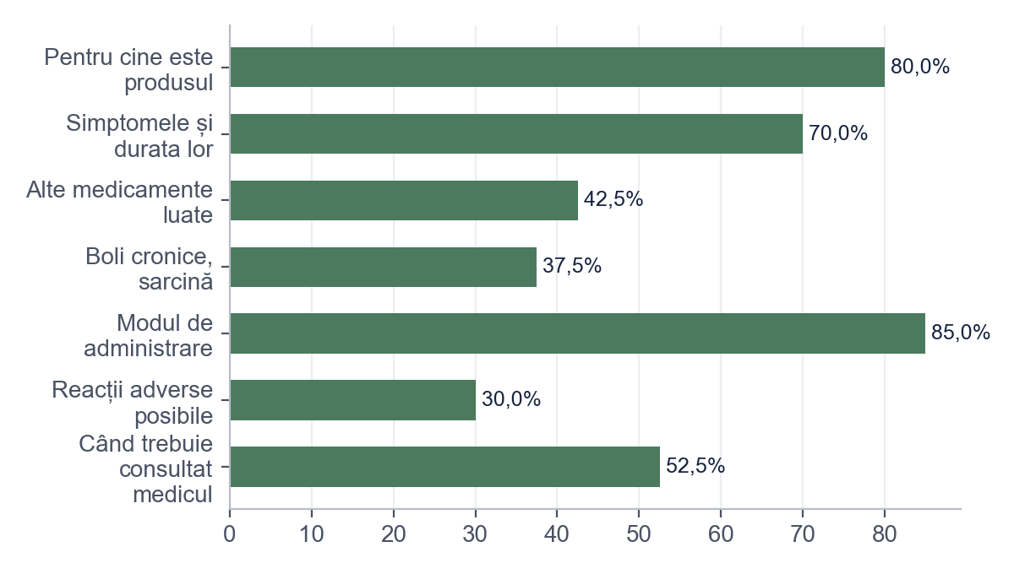
Figura 5. Aspectele abordate întotdeauna de farmaciști (%)
Sursa: Prelucrare proprie.

3.2. Consilierea primită de pacienți
Tabelul 6. Statistici descriptive pentru scorurile pacienților
Variabila | N | Media | Abaterea standard | Minim | Maxim
Întrebări adresate (0–6) | 120 | 3,0 | 1,5 | 0 | 6
Scor de cunoștințe (0–10) | 120 | 6,2 | 1,8 | 1 | 10
Satisfacția (1–10) | 120 | 7,6 | 1,4 | 4 | 10
Sursa: Prelucrare proprie pe baza datelor simulate.
Pacienții au primit în medie 3,0 din cele șase întrebări-cheie (AS = 1,5), iar scorul mediu de cunoștințe a fost 6,2 din 10 (Tabelul 6). Consilierea a fost incompletă la 75 dintre pacienți (62,5%).
Consilierea completă a fost mai frecventă la pacienții de 60 de ani și peste (Tabelul 7, Figura 6): χ²(2) = 8,50, p = 0,014, V Cramer = 0,27.
Tabelul 7. Consilierea primită în funcție de grupa de vârstă a pacientului
Grupa de vârstă / Consilierea | Incompletă (0–3 întrebări) | Completă (4–6 întrebări) | Total
18–39 de ani | 32 (74,4%) | 11 (25,6%) | 43
40–59 de ani | 29 (65,9%) | 15 (34,1%) | 44
60 de ani și peste | 14 (42,4%) | 19 (57,6%) | 33
Notă. χ²(2, N = 120) = 8,50, p = 0,014, V Cramer = 0,27
Sursa: Prelucrare proprie pe baza datelor simulate.
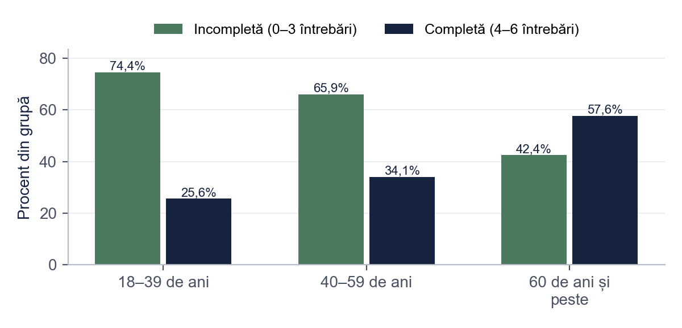
Figura 6. Consilierea completă și incompletă pe grupe de vârstă (%)
Sursa: Prelucrare proprie.

3.3. Consilierea și cunoștințele pacienților
Tabelul 8. Cunoștințele și satisfacția pacienților în funcție de consilierea primită
Variabila | Completă (4–6 întrebări): M (AS) | Incompletă (0–3 întrebări): M (AS) | t | df | p | d Cohen
Scor de cunoștințe (0–10) | 6,91 (1,73) | 5,75 (1,69) | 3,63 | 118 | < 0,001 | 0,68
Satisfacția (1–10) | 8,02 (1,37) | 7,29 (1,38) | 2,80 | 118 | 0,006 | 0,53
Notă. n Completă (4–6 întrebări) = 45, n Incompletă (0–3 întrebări) = 75.
Sursa: Prelucrare proprie pe baza datelor simulate.
Pacienții care au primit o consiliere completă au un scor de cunoștințe mai mare (6,91 față de 5,75), t(118) = 3,63, p < 0,001, și sunt mai mulțumiți (8,02 față de 7,29), p = 0,006 (Tabelul 8, Figura 7).
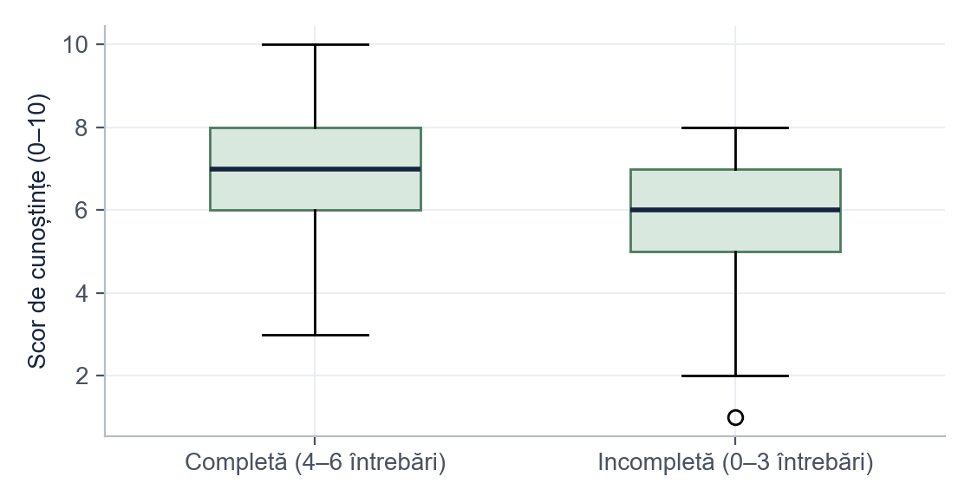
Figura 7. Scorul de cunoștințe în funcție de consilierea primită
Sursa: Prelucrare proprie.

3.4. Discuții
Rezultatele arată că farmaciștii insistă pe modul de administrare, dar întreabă mai rar despre medicația cronică, deși aici apar interacțiunile și dublurile terapeutice [4, 6]. Pacienții tineri primesc cele mai puține întrebări, posibil pentru că sunt percepuți ca având un risc mic.

3.5. Protocolul de consiliere propus
Pe baza rezultatelor, autorul propune un protocol în șase pași (Figura 8). Noutatea față de practica actuală este verificarea sistematică a medicației cronice și a semnalelor de alarmă la fiecare pacient, indiferent de vârstă, și un material scris scurt la final.
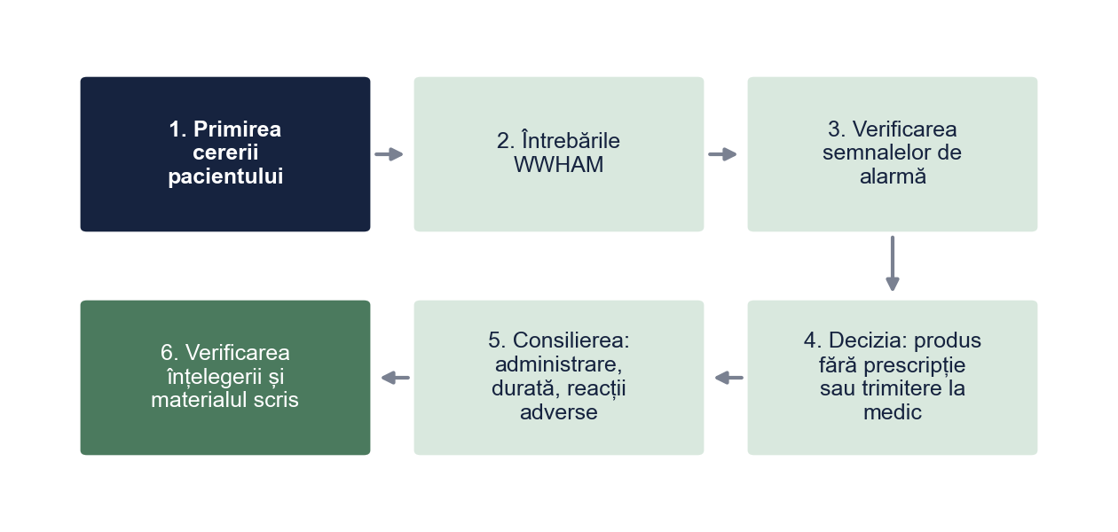
Figura 8. Protocolul de consiliere în automedicație propus de autor
Sursa: Prelucrare proprie.
Protocolul nu necesită resurse suplimentare: lista de întrebări poate fi afișată la casa de marcat, iar materialul scris se tipărește o singură dată. Eficiența lui poate fi evaluată într-un studiu viitor, prin compararea cunoștințelor pacienților înainte și după introducerea protocolului.

Concluzii
• Farmaciștii explică aproape întotdeauna modul de administrare, dar întreabă mai rar despre alte medicamente și boli cronice.
• Pacienții primesc în medie doar jumătate din întrebările-cheie, iar 62,5% au o consiliere incompletă; vârstnicii sunt consiliați mai complet.
• Consilierea completă este asociată cu cunoștințe mai bune și cu o satisfacție mai mare a pacienților.
• Protocolul propus poate fi aplicat în farmacia comunitară fără costuri suplimentare.
Limite. Eșantionul este mic și de convenienență, iar răspunsurile farmaciștilor sunt declarative și pot fi influențate de dezirabilitatea socială.

Bibliografie
1. World Health Organization. Guidelines for the regulatory assessment of medicinal products for use in self-medication. Geneva: World Health Organization; 2000.
2. Popescu A, Vlad C. Rolul farmacistului comunitar în automedicație. Farmacia Practică. 2022;12(3):55–62.
3. Marinescu D. Medicamente eliberate fără prescripție medicală. București: Editura Exemplu; 2021.
4. Georgescu L, Pavel R. Dublura terapeutică cu paracetamol la pacienții care se automedichează. Revista de Farmacie Clinică. 2023;8(1):14–20.
5. Dobre M. Consilierea pacientului în farmacia comunitară. Cluj-Napoca: Editura Exemplu; 2020.
6. Legea farmaciei nr. 266/2008, republicată, cu modificările și completările ulterioare.

Anexa 1. Extras din chestionarul pentru pacienți
Instrucțiune: „Vă rugăm să bifați întrebările pe care vi le-a adresat farmacistul astăzi, înainte de a vă elibera produsul.”
1. Pentru cine este produsul?
2. Ce simptome aveți?
3. De cât timp aveți aceste simptome?
4. Ați luat deja ceva pentru aceste simptome?
5. Luați și alte medicamente?
6. Aveți boli cronice, sunteți însărcinată sau alăptați?
Exemplu de item de cunoștințe (adevărat / fals): „Pot lua în aceeași zi un analgezic și un produs pentru răceală fără să verific dacă au aceeași substanță activă.”

Bonus: același paragraf, înainte și după corectare
Fragmentul de mai jos este scris intenționat cu greșelile pe care le întâlnim des în lucrările de Farmacie. Dedesubt este aceeași idee după corectare.
VARIANTA INIȚIALĂ
Foarte multi pacienti iau Nurofen si Theraflu in acelasi timp fara sa stie ca e periculos. Farmacistii nu ii intreaba nimic si le dau orice cer. Din studiul meu reiese clar ca farmacistii nu isi fac treaba si trebuie sa dea mai multe sfaturi.
VARIANTA CORECTATĂ
Asocierea unui analgezic cu un produs pentru răceală care conține aceeași substanță activă poate duce la dublură terapeutică [4]. În studiul de față, doar 42,5% dintre farmaciști au declarat că întreabă întotdeauna despre alte medicamente luate (Tabelul 5). Pacienții care au primit o consiliere completă au avut un scor de cunoștințe mai mare (6,91 față de 5,75), ceea ce susține verificarea sistematică a medicației cronice la eliberare.
CE AM CORECTAT
1. Numele comerciale au fost înlocuite cu descrierea substanțelor; în lucrare folosești DCI.
2. Am pus diacriticele (ș, ț cu virgulă), obligatorii în lucrare.
3. „Foarte mulți” și „nu îi întreabă nimic” au devenit procente din rezultatele proprii, cu trimitere la tabel.
4. Judecata de valoare („nu își fac treaba”) a fost înlocuită cu o concluzie prudentă, susținută de date.
5. Afirmația despre risc are acum o sursă citată în stil Vancouver.
Vrei aceeași corectare pentru lucrarea ta? licenta-disertatie-romania.com/contact

